

Hồ Chí Minh 2025

FPT POLYTECHNIC
Hệ Thống Quản Lý Bán Hàng & Giao Nhận Nguyên Liệu
NGÀNH CÔNG NGHỆ THÔNG TIN (ỨNG DỤNG PHẦN MỀM)

GIẢNG VIÊN HƯỚNG DẪN: Nguyễn Lý Minh Thy
SINH VIÊN THỰC HIỆN
- La Ngọc Hùng (PS43614) Trưởng nhóm
- Trần Minh Kha (PS43616)
- Nguyễn Ngọc Hải (PS43664)
- Lê Nguyễn Hoàng Trung (PS43701)

MỤC LỤC
1 Phân tích 2
1.1 Hiện trạng 3
1.2 Yêu cầu hệ thống 3
1.3 Use case 3
2 Thiết kế 3
2.1 Mô hình triển khai 3
2.2 Thiết kế CSDL 3
2.2.1 Sơ đồ quan hệ thực thể 3
2.2.2 Thiết kế chi tiết các thực thể 3
2.3 Thiết kế giao diện 3
2.3.1 Sơ đồ tổ chức giao diện 3
2.3.2 Thiết kế giao diện cho các chức năng nghiệp vụ 3
3 Thực hiện viết mã 3
3.1 Viết mã tạo CSDL 3
3.1.1 Tạo CSDL 3
3.1.2 SQL truy vấn và thao tác 3
3.1.3 Các thủ tục lưu tổng hợp thống kê 3
3.2 Lập trình JDBC 4
3.2.1 Lớp hỗ trợ 4
3.2.2 Model class - Các lớp mô tả dữ liệu 4
3.2.3 DAO Class - Các lớp truy xuất dữ liệu 4
3.3 Viết mã cho ứng dụng 4
3.3.1 Xử lý Form X 4
3.3.2 Xử lý Form Y 4
4 Kiểm thử 4
4.1 Kiểm thử form X 4
4.2 Kiểm thử form Y 4
5 Đóng gói và triển khai 4
5.1 Hướng dẫn chuyển đổi jar thành exe 4
5.2 Hướng dẫn cài đặt triển khai 4
5.3 Hướng dẫn sử dụng phần mềm 4

- Phân tích
  - Hiện trạng
Hiện nay, nhu cầu quản lý bán hàng và giao nhận nguyên liệu ngày càng tăng với lượng khách hàng ngày càng đông. Để phục vụ tốt hơn, các doanh nghiệp mong muốn tiếp cận khách hàng thông qua các nền tảng trực tuyến. Tuy nhiên, quá trình quản lý vẫn đối mặt với nhiều khó khăn như:
- Tra cứu thông tin sản phẩm và khách hàng tốn thời gian: Các thao tác thủ công hoặc không chính xác gây khó khăn trong việc tìm kiếm dữ liệu.
- Lưu trữ thông tin không hiệu quả: Thông tin về sản phẩm và giao dịch thường bị phân tán hoặc không được tổ chức hợp lý, dẫn đến khó khăn trong quản lý.
- Cập nhật thông tin phức tạp: Việc cập nhật tình trạng đơn hàng, giao nhận, và quản lý dữ liệu hàng ngày gặp nhiều trở ngại, ảnh hưởng đến hiệu quả làm việc.
- Tình trạng quá tải dữ liệu: Khối lượng dữ liệu ngày càng lớn khiến việc quản lý trở nên kém hiệu quả và chậm trễ.
Xuất phát từ những vấn đề trên, các doanh nghiệp kỳ vọng một giải pháp giúp tối ưu hóa quy trình quản lý như:
- Giảm tải công việc thủ công: Tự động hóa các quy trình để tiết kiệm thời gian.
- Cập nhật dữ liệu nhanh chóng: Giảm thiểu thời gian nhập liệu và cải thiện độ chính xác.
- Dễ dàng thống kê và báo cáo: Hỗ trợ theo dõi doanh số, kho hàng, và tình hình giao nhận.
- Lưu trữ thông tin dài hạn và truy xuất dễ dàng: Đảm bảo dữ liệu có tổ chức và truy cập khi cần thiết.
  - Yêu cầu hệ thống
- Hệ thống Quản lý Bán Hàng & Giao Nhận Nguyên Liệu được thiết kế nhằm giải quyết các vấn đề hiện tại và đáp ứng nhu cầu quản lý hiệu quả. Cụ thể:
- ● Yêu cầu chức năng nghiệp vụ:
- Quản lý thông tin sản phẩm.
- Quản lý đơn hàng (thêm, sửa, xóa, tra cứu thông tin đơn hàng, trạng thái giao nhận, ...).
- Quản lý nhân viên (thêm, xóa, cập nhật, tra cứu thông tin nhân viên,...).
- Quản lý ca làm việc.
- Thống kê doanh thu hàng ngày, hàng tháng.
- ● Yêu cầu về bảo mật:
- Mọi vai trò phải thực hiện đăng nhập trước khi sử dụng hệ thống.
- Cho phép nhập sai mật khẩu nhiều lần nhưng có giới hạn bảo mật để ngăn chặn truy cập trái phép.
- Cấp tài khoản cho nhân viên mới hoặc khách hàng lần đầu sử dụng.
- Hỗ trợ tính năng quên mật khẩu để thiết lập mật khẩu mới.
- Người quản lý chỉ được phép thực hiện các chức năng quản trị nhưng không tham gia trực tiếp vào giao dịch bán hàng hoặc quản lý giao nhận.
- Nhân viên không có quyền xóa thông tin nguyên liệu, khách hàng, thông tin thống kê, hoặc dữ liệu nhân viên.
- Người quản lý không được phép truy cập thông tin về doanh thu.
- Yêu cầu về môi trường công nghệ
- Ứng dụng phải được thực với công nghệ Swing và JDBC chạy trên mọi hệ điều hành với môi trường JDK tối thiểu 1.8
- o Hệ quản trị CSDL SQL Server 2008 trở lên
  - USE CASE
Sơ đồ USE CASE cấp 1 :
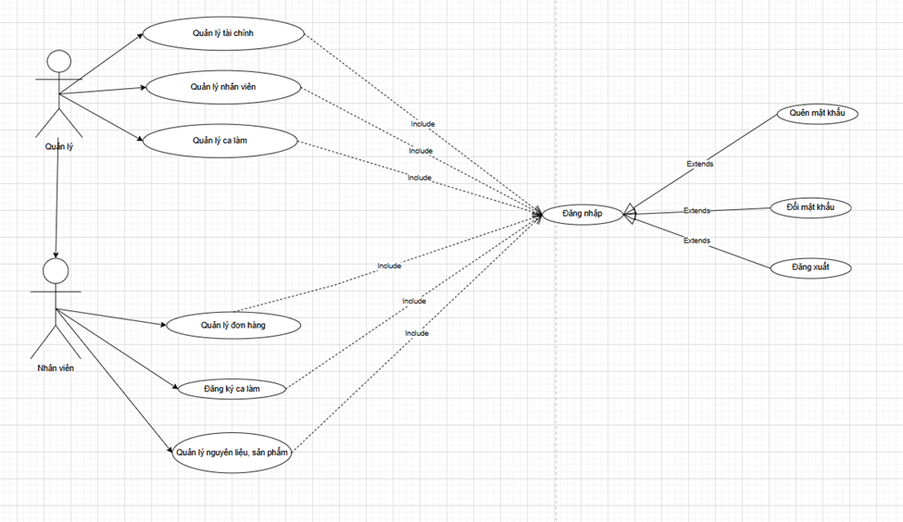

Sơ đồ USE CASE cấp 2 - quản lý:
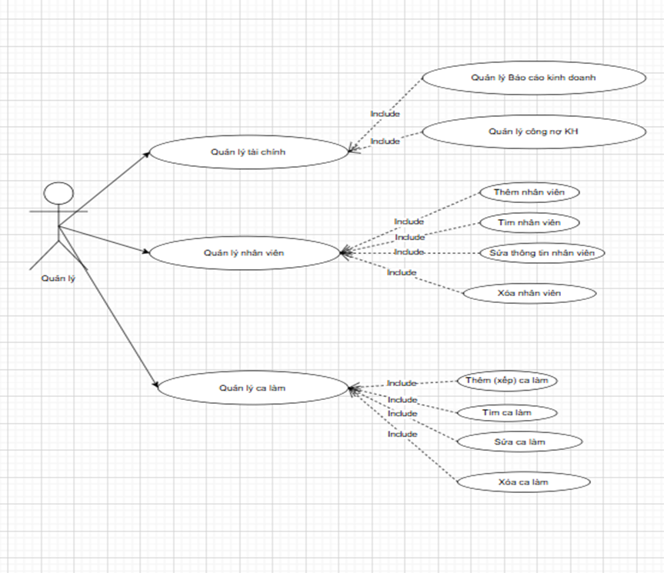
Sơ đồ USE CASE cấp 2 - nhân viên :
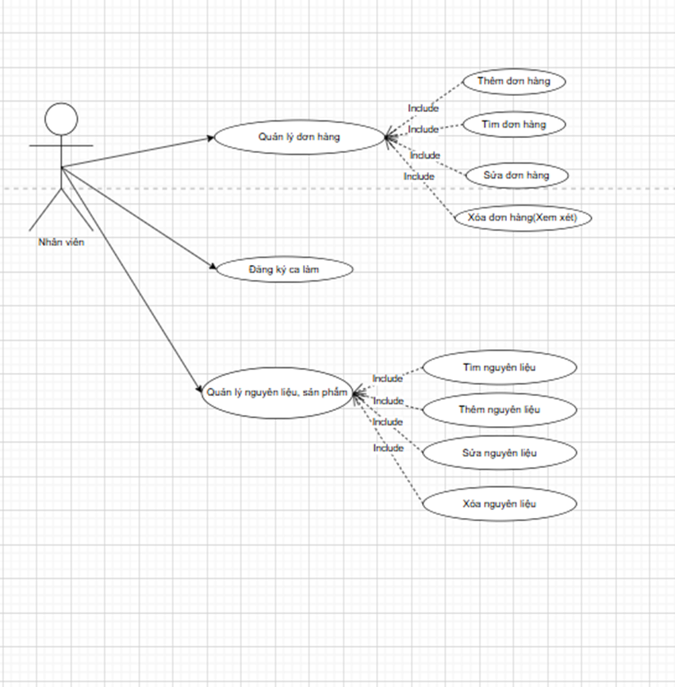
- Thiết kế và kế hoạch phân công công việc

BẢNG PHÂN CÔNG
CÔNG VIỆC THỰC HIỆN | SINH VIÊN THỰC HIỆN | ĐỘ HOÀN THIỆN
1. Phân tích yêu cầu khách hàng
Chọn đề tài | Cả nhóm | 100%
Phân tích đề tài | Cả nhóm | 100%
Vẽ sơ đồ ERD | Kha | 100%
Vẽ sơ đồ Use Case | Hải | 100%
Tạo CSDL | Hùng | 100%
Tìm dữ liệu cho CSDL | Kha | 100%
Thiết kế Logo | Kha | 100%
Thiết kế giao diện Figma | Cả nhóm | 100%
2. Thực hiện dự án
Lập trình chức năng login | Trung | 100%
Lập trình chức năng đổi mật khẩu | Hải | 100%
Trang chủ chung panel | Hải | 100%
Lập trình chức năng quản lý thông tin nhân viên | Kha | 100%
Lập trình chức năng quản lý ca làm | Kha | 100%
Lập trình chức năng quản lý tài chính | Hùng | 100%
Lập trình chức năng quản lý công nợ | Hùng | 100%
Lập trình chức năng màn hình chào | Trung | 100%
Lập trình chức năng quản lý đơn hàng | Hải | 100%
Lập trình chức năng thống kê | Hùng | 100%
3. Báo cáo và đóng gói
Viết test case | Hùng, Trung
Viết báo cáo | Cả nhóm
Đóng gói sản phẩm và triển khai | Hùng

  - project Plan
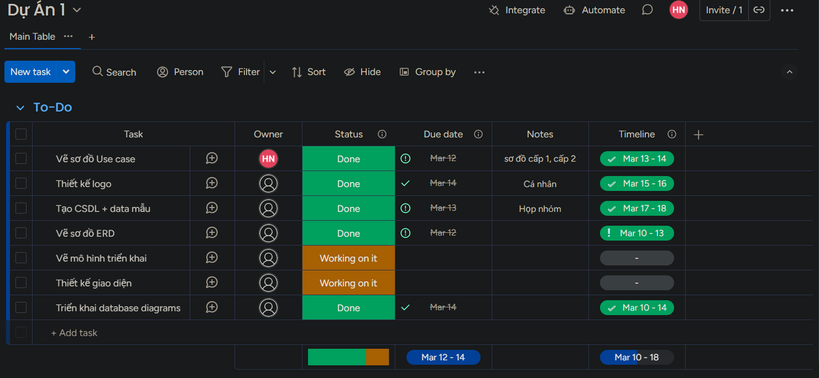
  - project Mn
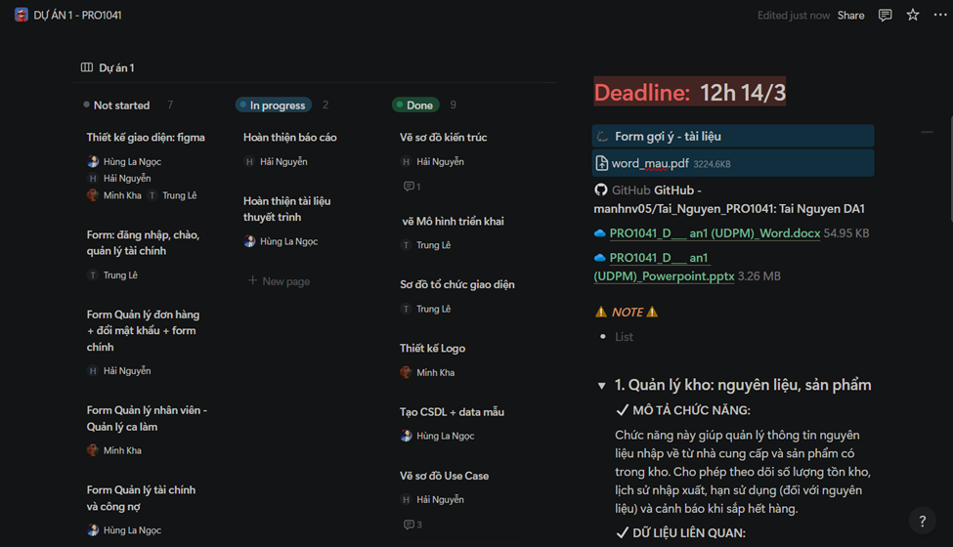

project Model
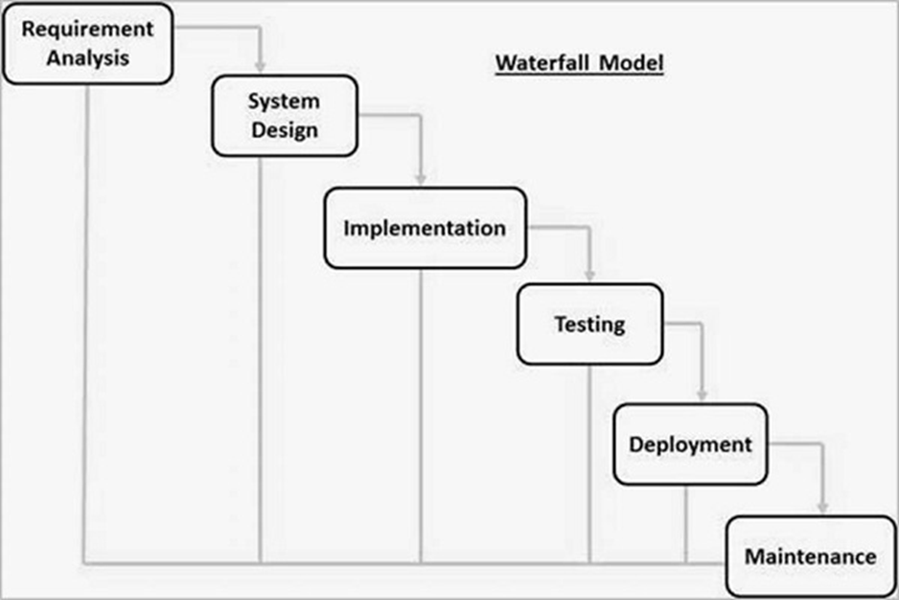

  - Mô hình triển khai
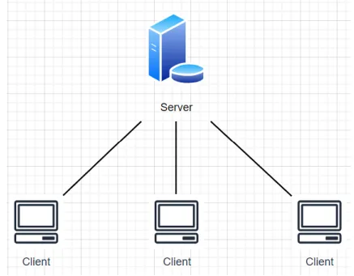
Mô hình Khách - chủ
  - Thiết kế CSDL

    - Sơ đồ quan hệ thực thể
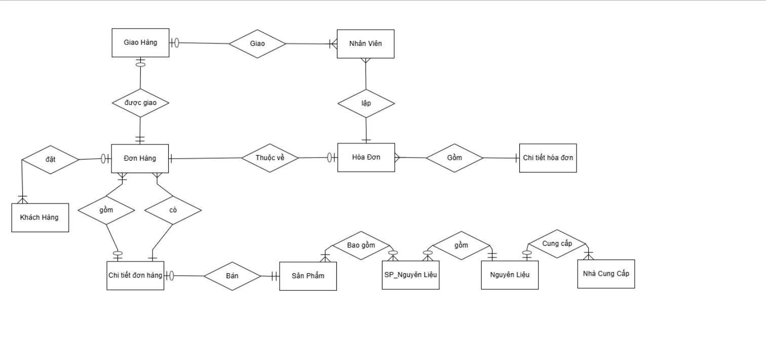
    - Thiết kế chi tiết các thực thể
  - Thiết kế giao diện
    - Sơ đồ tổ chức giao diện

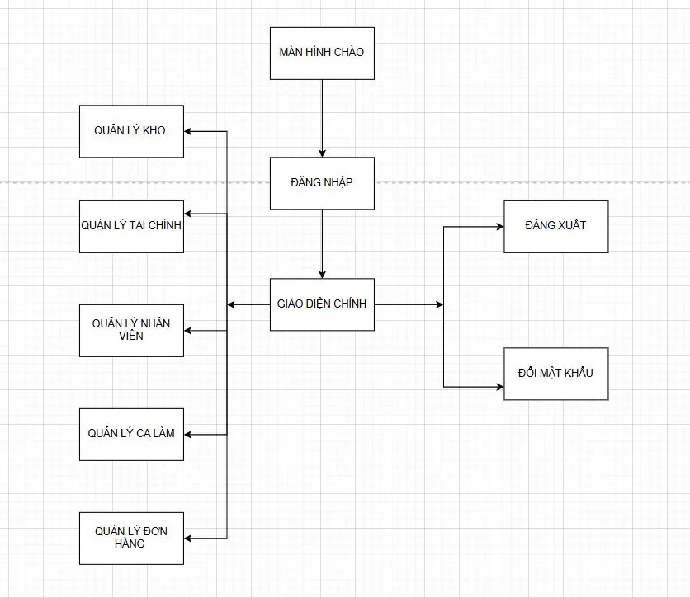
Mô tả sơ đồ:
- Giao diện chính là một cửa sổ chứa menu chính và các nút. Thông qua đó để đi đến các giao diện thành viên để thực hiện các chức năng trong hệ thống.
- Theo yêu cầu thì mọi người dùng phải đăng nhập trước khi sử dụng ứng dụng nên form đăng nhập xuất hiện trước để yêu cầu đăng nhập.
- Ngoài ra mỗi ứng dụng trong thời gian khởi động cần có một màn hình chào cùng với thanh tiến trình để người có cảm giác ứng dụng đang khởi động
    - Thiết kế giao diện cho các chức năng nghiệp vụ
      - Thiết kế Form X
      - Thiết kế Form Y
- Thực hiện viết mã
  - Viết mã tạo CSDL
    - Tạo CSDL
Sơ đồ quan hệ
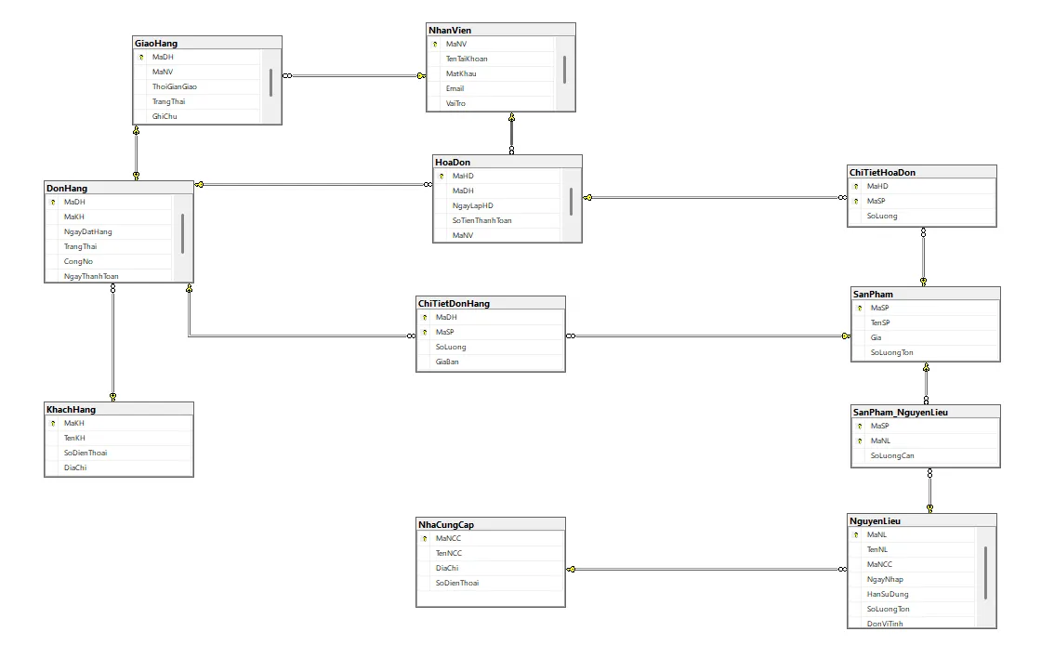
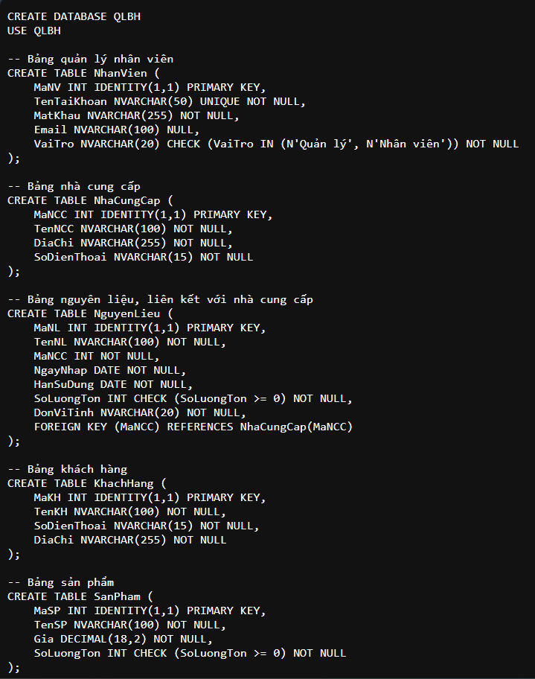
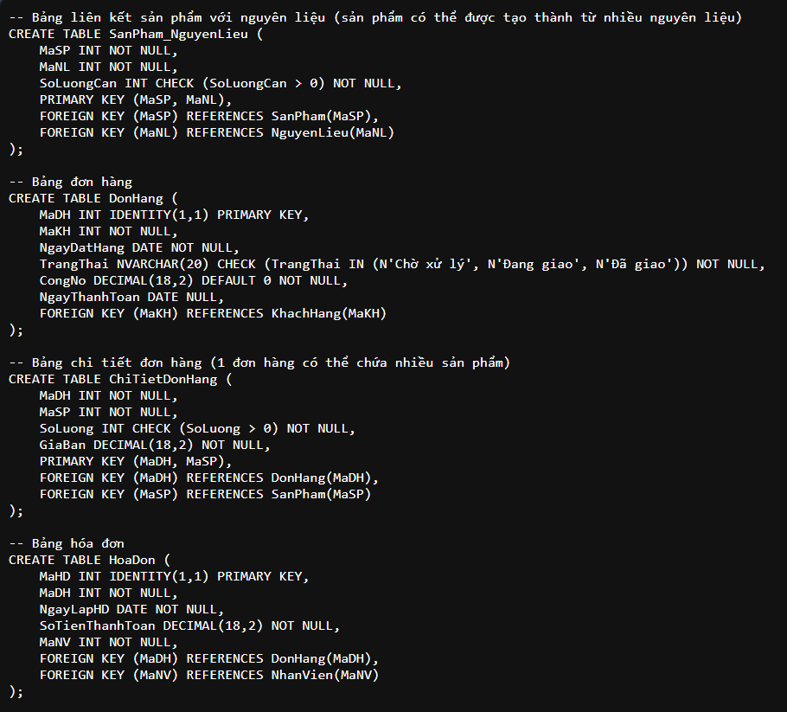
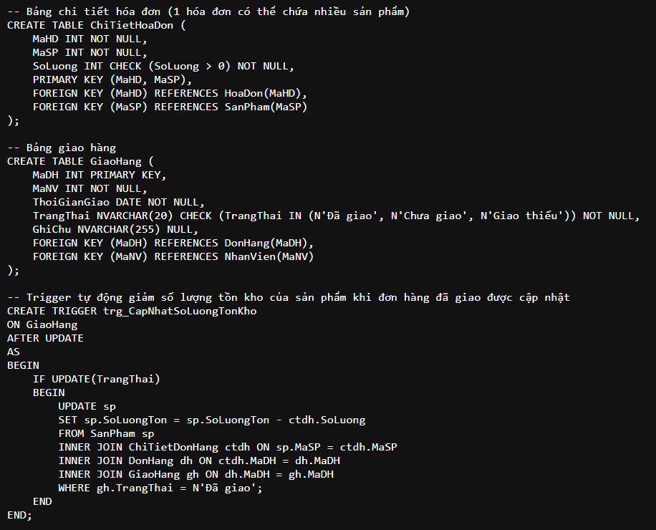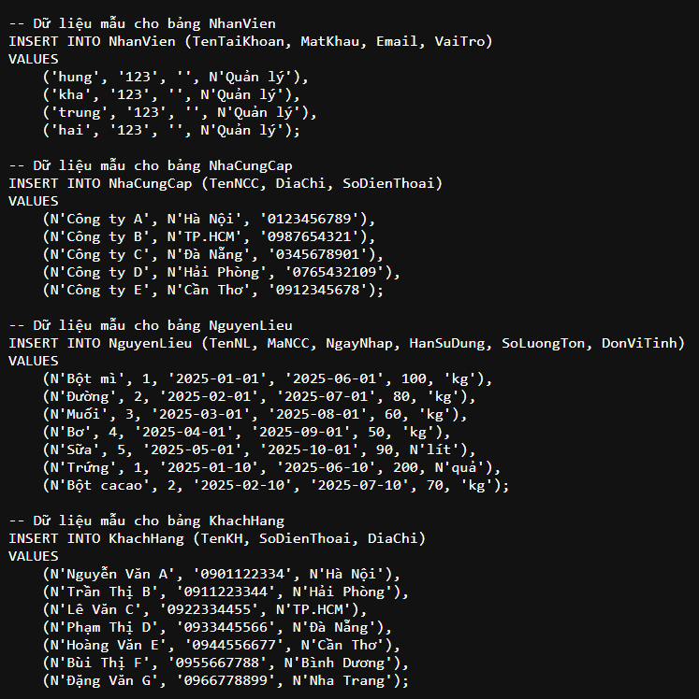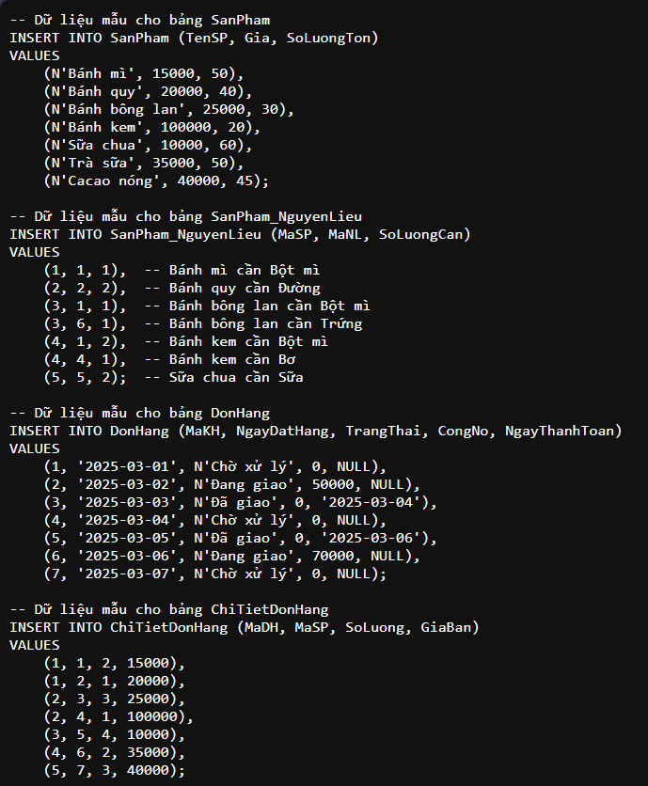
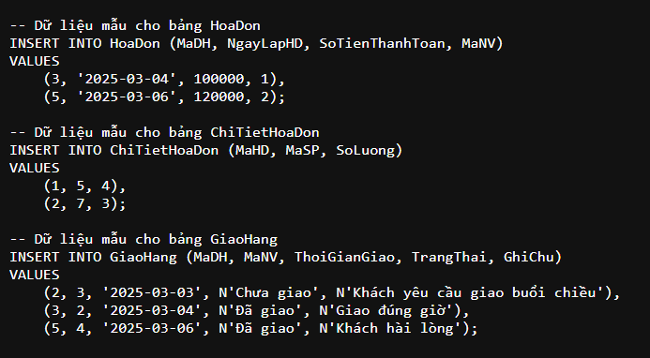
    - SQL truy vấn và thao tác
      - SQL đối với Bảng 1
      - SQL đối với Bảng 2
    - Các thủ tục lưu tổng hợp thống kê
      - Procedure 1
      - Procedure 2
  - Lập trình JDBC
    - Lớp hỗ trợ
      - Lớp tiện ích X
      - Lớp tiện ích Y
    - Model class - Các lớp mô tả dữ liệu
      - Model 1
      - Model 2
    - DAO Class - Các lớp truy xuất dữ liệu
      - Lớp DAO làm việc với Bảng 1
      - Lớp DAO làm việc với Bảng 2
  - Viết mã cho ứng dụng
    - Xử lý Form X
    - Xử lý Form Y
- Kiểm thử
  - Kiểm thử form X
  - Kiểm thử form Y
- Đóng gói và triển khai
  - Hướng dẫn chuyển đổi jar thành exe
  - Hướng dẫn cài đặt triển khai
  - Hướng dẫn sử dụng phần mềm

